**Banco de Dados Experimental**

**Alunos: Pedro da Cunha Tomioka 09/0128206**

**Pedro Henrique Potiguara Carvalho 09/01**

Exercicio de Revisão

# Modelagem do problema

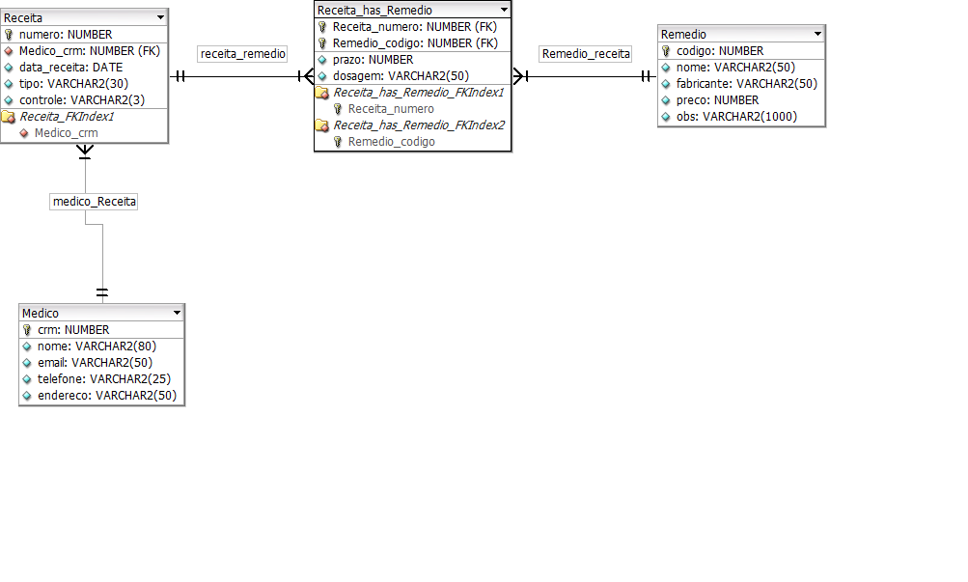

# Script de criacao

/*

DROP TABLE Receita_has_Remedio;

DROP TABLE Receita;

DROP TABLE Medico;

DROP TABLE Remedio;

*/

CREATE TABLE Remedio (

codigo NUMBER NOT NULL ,

nome VARCHAR2(50) ,

fabricante VARCHAR2(50) ,

preco NUMBER ,

obs VARCHAR2(1000) ,

PRIMARY KEY(codigo));

CREATE TABLE Medico (

crm NUMBER NOT NULL ,

nome VARCHAR2(80) ,

email VARCHAR2(50) ,

telefone VARCHAR2(25) ,

endereco VARCHAR2(50) ,

PRIMARY KEY(crm));

CREATE TABLE Receita (

numero NUMBER NOT NULL ,

Medico_crm NUMBER NOT NULL ,

data_receita DATE ,

tipo varchar2(30) ,

controle varchar2(3) ,

PRIMARY KEY(numero),

FOREIGN KEY(Medico_crm)

REFERENCES Medico(crm));

CREATE INDEX IFK_medico_Receita ON Receita (Medico_crm);

CREATE TABLE Receita_has_Remedio (

Receita_numero NUMBER NOT NULL ,

Remedio_codigo NUMBER NOT NULL ,

prazo NUMBER ,

dosagem VARCHAR2(50) ,

PRIMARY KEY(Receita_numero, Remedio_codigo),

FOREIGN KEY(Receita_numero)

REFERENCES Receita(numero),

FOREIGN KEY(Remedio_codigo)

REFERENCES Remedio(codigo));

CREATE INDEX IFK_Rel_04 ON Receita_has_Remedio (Receita_numero);

CREATE INDEX IFK_Rel_05 ON Receita_has_Remedio (Remedio_codigo);

alter table RECEITA add constraint ck_tipo check(controle in ('sim', 'nao')) ENABLE

CREATE SEQUENCE SQ_NUMERO_RECEITA START WITH 1 NOCACHE ORDER ;

CREATE TRIGGER BI_NUMERO_RECEITA BEFORE

INSERT ON receita FOR EACH ROW WHEN (NEW.numero IS NULL) BEGIN :NEW.numero := SQ_NUMERO_RECEITA.nextval;

END;

/

# DML, PL/SQL e Procedures

-- Insert em Medico

INSERT

INTO MEDICO

(

CRM, NOME, EMAIL, TELEFONE, ENDERECO

)

VALUES

(

12345, 'Pedro Tomioka', 'pedro.tomioka@gmail.com', '061-99651122',

'SQS 110 Bl A ap 103'

);

INSERT

INTO MEDICO

(

CRM, NOME, EMAIL, TELEFONE, ENDERECO

)

VALUES

(

123456, 'Pedro Potiguara', 'pedro.harry.potter@gmail.com', '',

'SQS 110 Bl A ap 103'

);

-- Insert em Receita

INSERT

INTO RECEITA

(

MEDICO_CRM, DATA_RECEITA, TIPO, CONTROLE

)

VALUES

(

12345, to_date('30/01/1990', 'dd/mm/yyyy'), 'tipo 1', 'sim'

);

INSERT

INTO RECEITA

(

MEDICO_CRM, DATA_RECEITA, TIPO, CONTROLE

)

VALUES

(

123456, to_date('30/01/1994', 'dd/mm/yyyy'), 'tipo 2', 'nao'

);

-- insert em Remedio

INSERT

INTO REMEDIO

(

CODIGO, NOME, FABRICANTE, PRECO, OBS

)

VALUES

(

1, 'Calcitran', 'Calciao', 150, 'bom para os ossos'

);

INSERT

INTO REMEDIO

(

CODIGO, NOME, FABRICANTE, PRECO, OBS

)

VALUES

(

2, 'Simancol', 'Zueira SA', 10000, 'Nao tem limite de uso'

);

-- insert em Receita_has_remedio

INSERT

INTO RECEITA_HAS_REMEDIO

(

RECEITA_NUMERO, REMEDIO_CODIGO, PRAZO, DOSAGEM

)

VALUES

(

1, 1, 30, 'Uma vez ao dia'

);

INSERT

INTO RECEITA_HAS_REMEDIO

(

RECEITA_NUMERO, REMEDIO_CODIGO, PRAZO, DOSAGEM

)

VALUES

(

2, 2, 45, 'Uma vez a cada 15 dias'

);

-- Insert end/

-- Views

CREATE OR REPLACE VIEW VW_MEDICO_TOTAL_RECEITAS

(

CRM, NOME, EMAIL, TELEFONE, N_RECEITAS

)

AS

SELECT MEDICO.CRM, MEDICO.NOME, MEDICO.EMAIL, MEDICO.TELEFONE, COUNT(

RECEITA.NUMERO) over (partition BY medico.crm) AS N_RECEITAS

FROM MEDICO

INNER JOIN RECEITA

ON RECEITA.MEDICO_CRM = MEDICO.CRM;

CREATE OR REPLACE VIEW vw_remedios_receita (NUMERO, MEDICO_CRM, DATA_RECEITA,

TIPO, CONTROLE, NOME, PRAZO, DOSAGEM)

AS

SELECT receita.NUMERO, receita.MEDICO_CRM, receita.DATA_RECEITA, receita.TIPO

, receita.CONTROLE, remedio.NOME, receita_has_remedio.PRAZO,

receita_has_remedio.DOSAGEM

FROM receita

INNER JOIN receita_has_remedio

ON receita_has_remedio.RECEITA_NUMERO = receita.NUMERO

INNER JOIN remedio

ON receita_has_remedio.REMEDIO_CODIGO = remedio.CODIGO;

-- end view

-- bloco pl/sql com delete e procedure

CREATE OR REPLACE PROCEDURE SP_DELETA_RECEITA_MEDICO(

v_crm_medico IN NUMBER )

AS

BEGIN

DELETE

FROM receita_has_remedio

WHERE receita_numero IN

(

SELECT numero

FROM receita

WHERE medico_crm = v_crm_medico

);

DELETE

FROM receita

WHERE medico_crm = v_crm_medico;

END SP_DELETA_RECEITA_MEDICO;

-- update

UPDATE MEDICO

SET email = 'pedro.tomioka@walla.com'

WHERE CRM = 12345

-- fim update